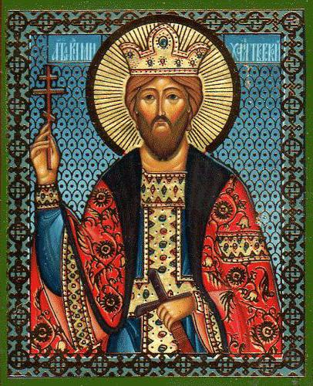
Князь Михаил Тверской: краткая биография, история и памятники
Князь Михаил Тверской был окружен легендами еще до своего рождения. И жизнь, и смерть этого человека упоминаются и в исторических хрониках, и в жизнеописании святых. 5 декабря празднуется день памяти этого великомученика. А в святцах есть отдельная страница, озаглавленная «Князь Михаил Ярославич Тверской».

Краткая биография
Рождению князя предшествовала красивая легенда о встрече его отца, князя Ярослава Ярославича, с его матерью Ксенией. Согласно преданию, однажды князь охотился неподалеку от Твери, возле с. Едимоново. Он зашел в церковь на берегу реки и увидел, как его дружинник Григорий венчается с красавицей Ксенией. Князь настолько пленился красотой Ксении, что решил сам на ней жениться. Опечаленный Григорий стал монахом и основал монастырь на берегу р. Тверцы.
Недолго молодожены жили счастливо. По традициям того времени, Ярослав Ярославич отправился в Золотую Орду за ярлыком на княжение, а на обратном пути заболел и умер. Он так и не увидел своего сына, который родился в конце 1271 года.

Первые годы жизни
Вдовствующая княгиня назвала своего сына Михаилом. После смерти двух старших сыновей Ярослава Ярославича именно он становится наследным правителем Тверского княжества. Подтверждение права на княжение он получил в 11 лет, после смерти своего дяди Святослава. Но фактически власть была сосредоточена в руках княгини Ксении и бояр. Когда Михаилу было 15 лет, на Тверь участились набеги литовцев. Благодаря дружной политике соседних княжеств удалось консолидировать усилия и отбросить захватчиков далеко на запад. После этого были выделены значительные средства на укрепление Зубцова – крайнего форпоста Тверского княжества.
Не забывал Михаил Тверской и об укреплении православия на родных землях. По совету вдовствующей княжны Ксении был выстроен храм Преображения на месте древней церкви Косьмы и Дамиана. Богатое убранство храма целиком было оплачено из княжеской казны. Много позже за свою святость и трепетное отношение к православным ценностям князь был занесен в святцы и там назывался «святой благоверный князь Михаил Тверской».
Первые испытания
Тверское княжество в те времена формально считалось независимым от Москвы, но, благодаря тесным родственным связям, Михаил Ярославич Тверской мог претендовать на великокняжеский престол. Это обстоятельство было весьма невыгодно сыновьям Александра Невского – Дмитрию и Андрею, которые в течение длительного времени оспаривали московский престол. После кратковременной победы Дмитрия Андрей собрал войско, склонил на свою сторону татар и в 1293 году вторгся в русские земли. Восставший князь взял и ограбил 14 городов, не пощадив при этом ни Владимир, ни Москву, после чего собрался идти в тверские земли.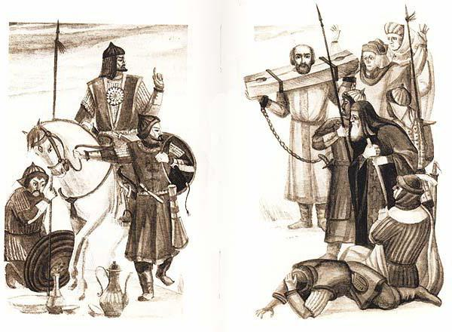
В это время Михаил Тверской находился в Орде, где был весьма милостиво принят ханом. В отсутствие князя тверичи поклялись держать оборону до последнего воина. Большое подкрепление в Тверь пришло и из других княжеств, пострадавших в результате набега Андрея. Узнав о предстоящей опасности, Михаил Ярославич Тверской засобирался домой. На его пути враги подстроили засаду, в которую князь, благодаря счастливой случайности, не попал. Жители Твери, узнав о возвращении Михаила, вышли его встречать крестным ходом. Но татары, увидев, что в Тверь вернулся Михаил, отказались штурмовать ее. Город уцелел.

Брак Михаила Тверского
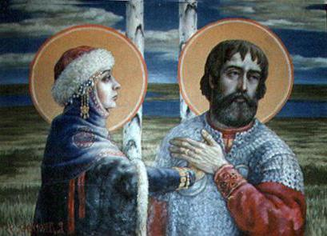
По рассказам летописцев, Михаил Тверской бы высок ростом, отличался воздержанностью и не терпел пьянства. И бояре, и простые люди его любили. С владыкой всей Тверской земли стремились породниться многие соседские князья, сватая за князя своих дочерей и сестер. В те времена женились рано, и князь Михаил Тверской в возрасте двадцати двух лет обвенчался с княжной Анной. Девушка приходилась родной дочерью Ростовскому князю Димитрию. Брак изначально обещал быть счастливым, но злой рок постоянно испытывал счастье молодоженов. Глубокой ночью 1298 года в палатах князя начался сильный пожар. Чудом спаслись юная супруга и сам Михаил Тверской. Биография князя утверждает, что после этого случая он сильно заболел, а все его имущество уничтожено..

Междоусобицы
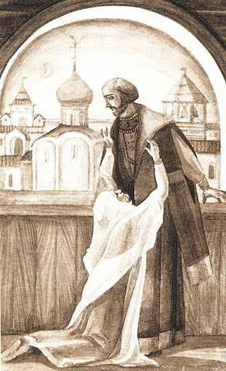
1304 год стал датой смерти великого князя Андрея Александровича. Главным претендентом на престол стал Михаил Тверской как старший в роду. Но его наследственные права стал оспаривать внучатый племянник, Григорий Данилович. Согласно обычаям того времени князья должны были отправляться в Орду, чтобы получить там ярлык на княжение. Анна молила своего мужа отказаться от великокняжеского ярлыка, но тот поступил по-своему. Одновременно с Михаилом туда же отправился и Григорий. Когда князья проезжали через Владимир, их встречал святой митрополит Максим. Он умолял Григория не оспаривать права Михаила. Максим поручился, что Григорий получит от Михаила любой город, если смирится с его старшинством, но Московский князь утверждал, что едет в Орду по собственным делам и претендовать на княжение не намерен.

Встреча в Орде
Два претендента встретились в ставке татарского хана, и их соперничество вспыхнуло с новой силой. Турецкие мурзы воспользовались междоусобицей и пообещали ярлык тому, кто принесет больше даров. И Георгий, и Михаил были вынуждены тратить все больше и больше, добиваясь благосклонности ханских представителей и вербуя сторонников среди приближенных хану лиц. Такая политика опустошила казну Михаила, легла тяжким бременем на подневольный люд. В конце концов он обошел Григория и получил заветный ярлык.

Великое противостояние
В 1305 году Михаил вернулся на русские земли и торжественно занял московский престол. Но согласие с Григорием так и не было достигнуто: родственники не раз воевали друг с другом, и противостояние продолжалось.
В начале 1313 года власть в Орде поменялась, и ханом стал молодой татарин по имени Узбек. По своим религиозным убеждениям Узбек был мусульманином и активно насаждал новую веру на русских землях.
В это же время князь Григорий не забыл своей отставки. Постоянно находясь возле молодого хана, он постепенно добился полного его доверия. Григорий даже взял в жены сестру хана Кончаку, которой после крещения было дано имя Агафья. Породнившись с Узбеком, московский князь склонил его на свою сторону и добился того, чтобы великокняжеский ярлык был переписан на него. И теперь именно Григорий должен был сидеть на московском престоле.

Вторжение
Вместе с Григорием идти на Русь должны были послы хана во главе с Кавгадыем, который входил в узкий круг самых доверенных лиц повелителя Орды. Узнав про это, Михаил Тверской с кротостью отказался от московского княжения и вернулся в родное Тверское княжество.
Но Григорий не забыл обиды и не захотел решить вопрос миром. Собрав большое войско, он двинулся на Тверь. На своем пути он испепелял города и села, сжигал поля, убивал и порабощал мужчин, а женщин и девушек отдавал на поругание. Полностью опустошив тверские земли по одну сторону Волги, он копил силы для вторжения на заволжскую территорию. Масштабы бедствия были настолько велики, что Михаил Тверской собрал бояр и епископа и обратился к ним за советом. Епископ и бояре единогласно встали на защиту родной земли и посоветовали князю сразиться с вероломным племянником.

Битва при с. Бортеневе
Противники столкнулись в конце декабря 1317 года неподалеку от Твери, в небольшом селе Бортеневе. В результате кровопролитного сражения войска Московского князя претерпели поражение и обратились в бегство. Георгий отступил в Торжок, а оттуда сбежал в Великий Новгород. Его жена Агафья-Кончака, его брат Борис и множество других соплеменников были взяты в плен. С победой и великой радостью возвратился Михаил в родную Тверь. Его доспехи были иссечены, но сам он не был ранен. Михаил отслужил молебен в честь своей победы и принес щедрые дары церкви. После поражения Григорий собрал новое войско из псковичей и новгородцев, но кровопролития удалось избежать. Князья заключили мир.

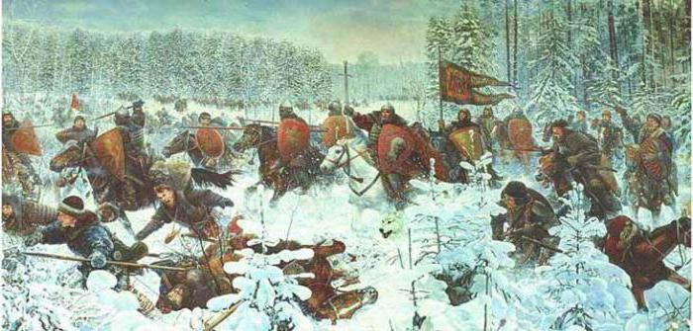
Недолог был новый мир. Жена московского князя Агафья, которая была на положении знатной пленницы в Твери, неожиданно скончалась. Поползли слухи о том, что ее отравили. Георгий отправился в Орду, и ему удалось убедить хана в насильственной смерти его сестры. В качестве гаранта своей невиновности Михаил отдал в заложники своего сына Константина, но это не помогло. Разгневанный Узбек приказал Михаилу срочно явиться в Орду.

Смерть князя
С нелегким сердцем отправился Михаил Тверской к хану Узбеку. Он понимал, что, скорее всего, назад он уже не вернется. Прибыв в Орду, князь, представ перед ханом, отверг все обвинения и запросил суда. Узбек не решился самолично умертвить князя и отдал его своему подручному Кавгадыю. 22 ноября 1318 года, после неправедного суда, Михаил Тверской погиб в собственном шатре, растерзанный толпой недоброжелателей под предводительством Кавгадыя.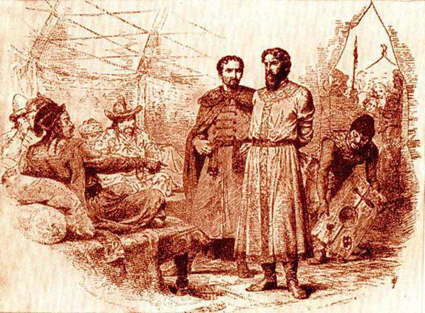
Жена Михаила, Анна, умолила Георгия отдать тело мужа для погребения. Тверичи встретили гроб с телом Михаила на берегу Волги. Тело Тверского князя погребли при большом скоплении народа в Преображенском монастыре.
Приняв мученическую смерть, князь защитил свои земли от гнева татар и Георгия. За благочестие и защиту православия он был причислен к лику святых. Согласно православному канону святой Михаил Тверской стал покровителем Тверской земли. Его иконы имеются в храмах русских городов и сел, а сам он считается защитником земли русской и покровителем православных. Памятники Михаилу Тверскому находятся на его родной земле.
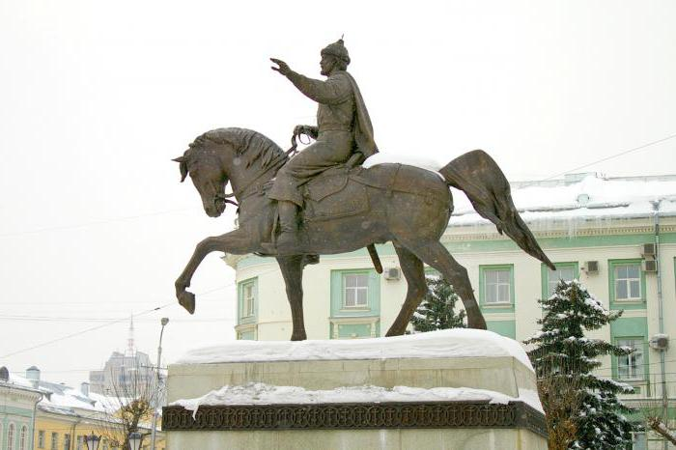
В настоящее время наиболее значительный из них стоит на центральной площади города Твери.

